**T10 - Análise de tarefas**

Luan Damato – 31817051

1. Faça a análise hierárquica de tarefas (HTA) para o Moodle, considerando as tarefas descritas acima.

- Baixar um arquivo PDF da aula

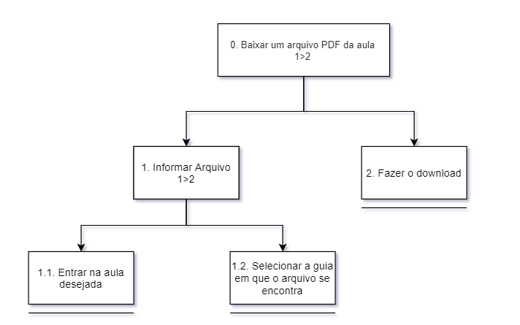

- Submeter um arquivo PDF na entrega de uma atividade

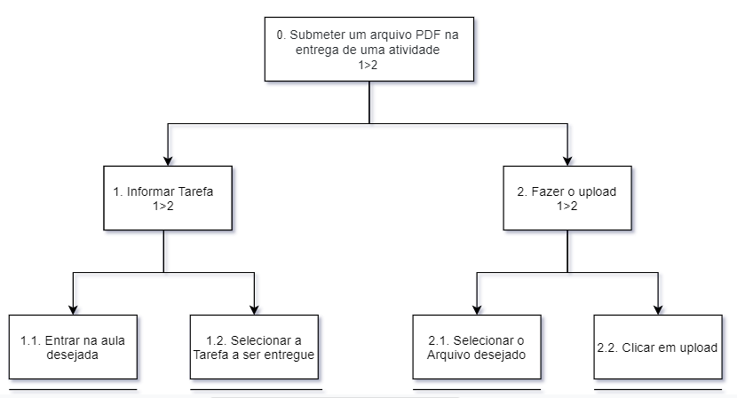

- Realizar uma discussão no Fórum

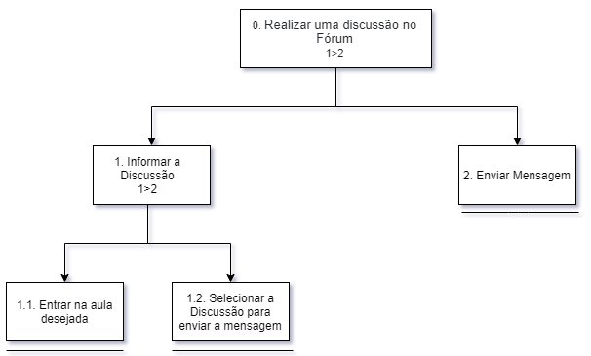

2. Faça o GOMS (Goals, Operators, Methods, e Selection Rules) de cada tarefa acima para o Moodle.

- Baixar um arquivo PDF da aula

GOAL 0: Baixar um arquivo PDF da aula

GOAL 1: Informar Arquivo

(SEL. RULE: usuário estar matriculado na aula)

OP 1.A: Entrar na aula desejada

OP 1.B: Selecionar a guia que o arquivo se encontra

GOAL 2: Fazer download

OP 2.A: Fazer download

- Submeter um arquivo PDF na entrega de uma atividade

GOAL 0: Submeter um Arquivo PDF na entrega de uma atividade

GOAL 1: Informar Tarefa

(SEL. RULE: usuário estar matriculado na aula)

OP 1.A: Entrar na aula desejada

OP 1.B: Selecionar a guia que a tarefa se encontra

GOAL 2: Fazer upload

(SEL. RULE: usuário deve ter o arquivo já pronto)

OP 1.A: Selecionar arquivo PDF desejado

OP 1.B: Clicar em upload

- Realizar uma discussão no Fórum

GOAL 0: Realizar uma discussão no Fórum

GOAL 1: Informar a discussão

(SEL. RULE: usuário estar matriculado na aula)

OP 1.A: Entrar na aula desejada

OP 1.B: Selecionar a guia que a discussão se encontra

GOAL 2: Enviar mensagem

OP 2.A: Enviar mensagem

3. Faça as árvores de tarefas de cada tarefa acima para o Moodle.

- Baixar um arquivo PDF da aula

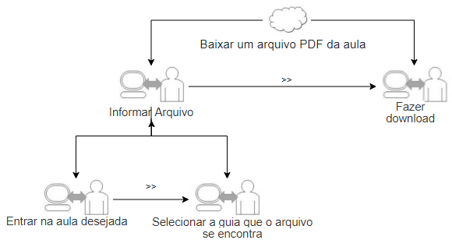

- Submeter um arquivo PDF na entrega de uma atividade

- Realizar uma discussão no Fórum

